AI menjanjikan obat yang lebih murah, lebih cepat, dan lebih baik di industri farmasi

Menemukan obat baru yang berpotensi menjadi lebih cepat dan lebih murah, berkat kecerdasan buatan, tetapi tantangan tetap ada.

Oleh: Feby Artwodini Muqtadiroh, Mauridhi Hery Purnomo dan I Ketut Eddy Purnama – Institut Teknologi Sepuluh Nopember, Surabaya
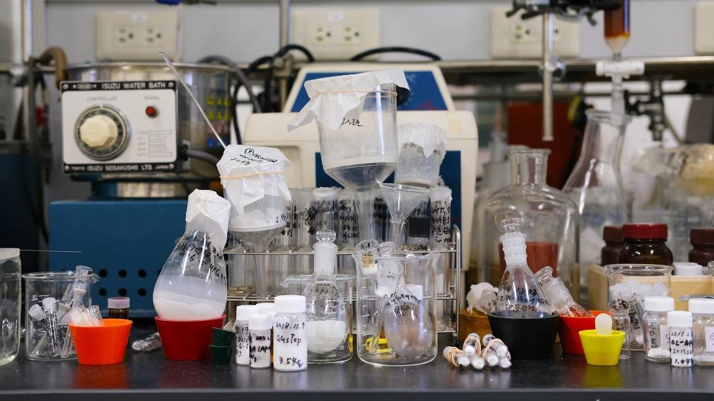
AI bisa membantu industri farmasi meningkatkan kualitas obat Stockphotokun/Flickr. CC BY 2.0

AI adalah tiket terpanas untuk prediksi selama pandemi. Sangat sensitif dan spesifik dalam mengidentifikasi objek, cepat dalam meringkas informasi, dan konsisten dalam memberikan hasil, tampaknya menjadi obat mujarab untuk masalah penelitian medis kami. Namun, COVID-19 juga memperlihatkan keterbatasan pemodelan. Model komputer untuk penyebaran virus sangat kompleks atau, sebaliknya, disederhanakan agar praktis pada komputer yang tersedia.

Kebenarannya, seperti biasa, berada di tengah-tengah: meskipun bukan solusi itu sendiri, AI dapat membantu dalam diagnosis, pengobatan, prediksi, dan penemuan obat dan pengobatan, serta dapat meningkatkan kemampuan manusia untuk melawan pandemi ini dan pandemi di masa depan.

Jauh sebelum teknologi AI berkembang, penemuan dan pengembangan obat merupakan hasil kerja para ahli kimia obat yang bekerja sama di laboratorium, menguji dan memvalidasi sintesis mereka. Prosesnya panjang, mahal, dan lambat; perkiraannya mencapai US$2,6 miliar dan rata-rata 10 tahun untuk sebuah obat baru.

Munculnya kecerdasan buatan (AI), baik machine learning (ML) maupun deep learning (DL), telah membantu mempercepat proses penemuan dan pengembangan obat. Kumpulan data biologis yang sangat besar di seluruh dunia telah menjadi bahan baku untuk pemrosesan pembuatan obat dengan pendekatan berbasis ML/DL. ML/DL dapat mengidentifikasi molekul aktif secara biologis dengan lebih sedikit waktu, tenaga, biaya dan lebih efektif.

Penemuan obat membutuhkan proses yang panjang dan kompleks yang secara garis besar dapat dibagi menjadi tiga tahap utama: pemilihan objek; skrining senyawa; studi praklinis dan uji klinis.

Tahapan-tahapan tersebut harus dapat ditranskripsikan dan diuji dalam sistem komputasi cerdas berbasis AI. Jika kandidat obat melewati fase keamanan dan kemanjurannya telah dikonfirmasi dalam fase klinis, maka senyawa tersebut akan ditinjau oleh lembaga-lembaga seperti Badan Pengawas Obat dan Makanan Amerika Serikat (FDA) untuk disetujui dan dikomersialkan.

Penemuan obat berbasis AI umumnya melibatkan komputer dalam dua tahap pertama, yaitu desain obat; sintesis otomatis; atau skrining obat - prediksi bioaktivitas, toksisitas, atau sifat kimianya. Sebagian besar penyakit dikaitkan dengan disfungsi protein dalam tubuh. Struktur tiga dimensi protein sangat penting dan di sinilah teknik berbantuan komputer dapat memainkan peran penting dalam simulasi dan evaluasi struktur protein.

Algoritme berbasis jaringan saraf untuk mensintesis molekul komponen obat diharapkan dapat membantu para ilmuwan menghindari kegagalan dan memprediksi reaksi yang buruk.

Sementara itu, penyaringan obat virtual adalah pendekatan komputasi yang menguntungkan untuk menyaring molekul yang mengandung bahan yang tidak tepat pada tahap awal pengembangan obat dan secara efisien menemukan obat baru.

Namun, kecerdasan buatan menghadapi beberapa tantangan yang signifikan, seperti keragaman data dan ketidakpastian. Kumpulan data yang tersedia untuk pengembangan dan penemuan obat dapat melibatkan jutaan senyawa. Pendekatan pembelajaran mesin tradisional mungkin tidak dapat menangani jumlah data ini. Deep learning dengan jaringan sarafnya dianggap sebagai model yang jauh lebih sensitif terhadap prediksi sifat biologis atau medis yang kompleks pada kumpulan data deret waktu yang acak dan besar.

Namun, model komputasi cerdas juga menghadapi masalah kesalahan data eksperimental saat melakukan set pelatihan dan kurangnya validasi eksperimental. Itulah sebabnya, dalam beberapa tren terbaru, banyak ahli di seluruh dunia mencoba mengembangkan pendekatan pembelajaran adaptif dan metode hibrida yang disempurnakan dengan analisis data besar. Beberapa aspek dari proses penemuan obat belum dieksplorasi dengan baik.

Pembuatan obat membutuhkan pengamatan yang cermat terhadap ikatan antara molekul obat potensial dan protein targetnya. Seringkali hal ini menjadi masalah yang menantang karena jumlah dan kualitas data yang dimasukkan ke dalam model AI terkadang tidak mencukupi. Kadang-kadang suatu senyawa diuji dengan menggunakan metode yang berbeda yang dapat menghasilkan hasil yang sama sekali berbeda, sehingga mengacaukan algoritme.

Oleh karena itu, sebelum melakukan pendekatan berbasis AI, menyaring input dari data mentah merupakan langkah penting untuk mendapatkan data berkualitas tinggi.

Teknologi AI, terutama algoritma DL, telah terbukti sangat mendukung dalam pengembangan dan penemuan obat yang menjanjikan di era big data. DL mampu mengekstrak fitur-fitur utama dari kumpulan data farmasi yang besar dan masif. Selain itu, teknik komputasi cerdas berbasis DL dapat menangani masalah yang kompleks tanpa campur tangan manusia.

Kecanggihan komputerisasi dan teknologi sintesis yang brilian dalam pengembangan dan penemuan obat dapat mengubah hal yang tidak mungkin menjadi mungkin untuk menghadirkan solusi bagi masyarakat dengan harga murah, tingkat kegagalan yang kecil, dan siklus yang pendek dalam pengembangan obat.

Mengintegrasikan ML, DL, dan keterampilan serta pengalaman manusia dari pemerintah, sektor swasta, perguruan tinggi, dan masyarakat dapat menghasilkan kekuatan farmasi dan ketahanan medis.

Feby Artwodini Muqtadiroh adalah kandidat doktor di Departemen Teknik Elektro, Fakultas Teknologi Elektro dan Informatika, Institut Teknologi Sepuluh Nopember, Surabaya, Indonesia

Mauridhi Hery Purnomo adalah peneliti senior di Departemen Teknik Komputer, Fakultas Teknologi Elektro dan Informatika, Institut Teknologi Sepuluh Nopember, Surabaya, Indonesia. Beliau adalah Ketua Laboratorium Komputasi Multimedia dan Kecerdasan Mesin

I Ketut Eddy Purnama adalah dekan Fakultas Teknologi Elektro dan Informatika, Institut Teknologi Sepuluh Nopember, Surabaya, Indonesia

Para penulis menyatakan tidak ada konflik kepentingan.

Artikel ini pertama kali dipublikasikan tanggal 8 Agustus 2022 di bawah lisensi Creative Commons oleh 360info™.

